C10- CALCULS, COORDONNEES RECTANGULAIRES (X,Y)
CORRECTION
Activité n°1
Au centre du planisphère, ci-dessous :
Greenwich

1-Dessiner les 2 axes orthonormés (X,Y), en lieu et place sur le planisphère :

Equateur

2-Compléter le planisphère avec les renseignements suivants, en respectant le code couleur bleu pour les parallèles et vert pour les méridiens :
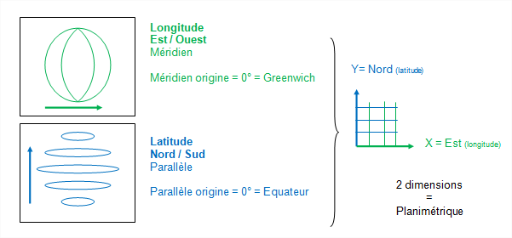

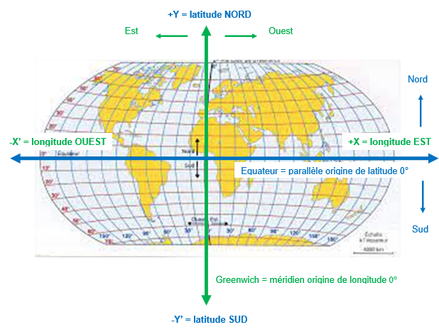

3-Sur le second planisphère ci-dessous, dessiner deux lignes verte et bleue, au bon endroit et écrire :
En vert : Méridien de Greenwich de longitude Est/ouest = 0°
En bleu : Parallèle Equateur de latitude Nord/Sud = 0°

4- Dessiner au centre du planisphère (point d’intersection de Greenwich et de l’équateur) une rose des vents :
Y = + NORD

X’ = - OUEST X= + EST

Y’ = - NORD

5- Ecrire au bon endroit et de la bonne couleur (vert ou bleu) :
-X‘ = longitude Ouest +X = longitude Est
+ Y = latitude Nord - Y’ = latitude Sud

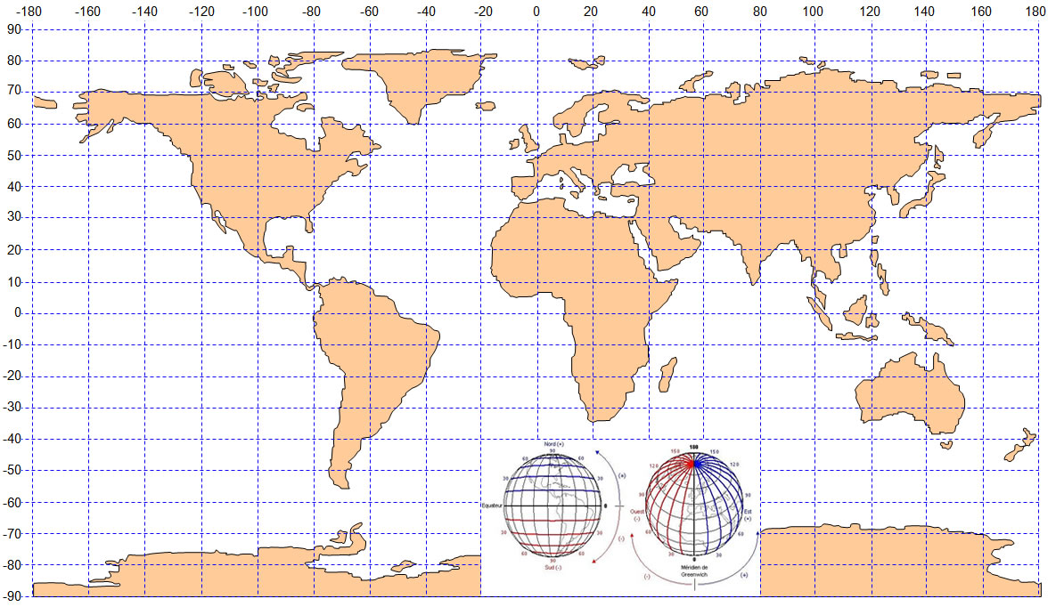

D

H
G

A

F
I
E
B

C

6-Sur le premier planisphère, trouver les coordonnées rectangulaires (X,Y) des 4 points suivants : A- …-I

COORDONNEES RECTANGULAIRES : (X,Y)

Points | - Ouest + Est  Greenwich Longitude 0°  X = Longitude Est/Ouest | + Nord  Equateur Latitude 0°  -Sud  Y = Latitude  Nord/Sud
A  Inde | + 80 Est | + 20 Nord
B  Afrique du Sud | + 20 Est | -30 Sud
C  Argentine | -70 Ouest | -50 Sud
D  Islande | -20 Est | + 65 Nord

7-Sur le planisphère, trouver où se trouve et placer :

E = L’emplacement secret d’un trésor : (X = longitude + 45 Est, Y = Latitude -20 Sud)
Madagascar
F = Lancement d’un missile intercontinental sur la position : (X = - 45 Ouest, Y = -15 Sud)
Brésil
G = Où se trouve un/e Belle/Beau Gosse : (X = +5 Est, Y = + 45 Nord)
Marseille
H = Médé Médé Médé, venait à mon secours, mon bateau coule : : (X = - 60 Ouest, Y = + 60 Sud)
Entre le Canada et le Groenland, sur la mer
I = Quel pays à pour coordonnées : (X = +150 Est, Y = -30 Sud)
L’Australie

Activité n°2
X = Longitude Est = 100.0000 gon
Y = Latitude Nord = 0.0000 gon
Y’ = Latitude Sud = 200.0000 gon
X’= Longitude Ouest = 300.0000 gon
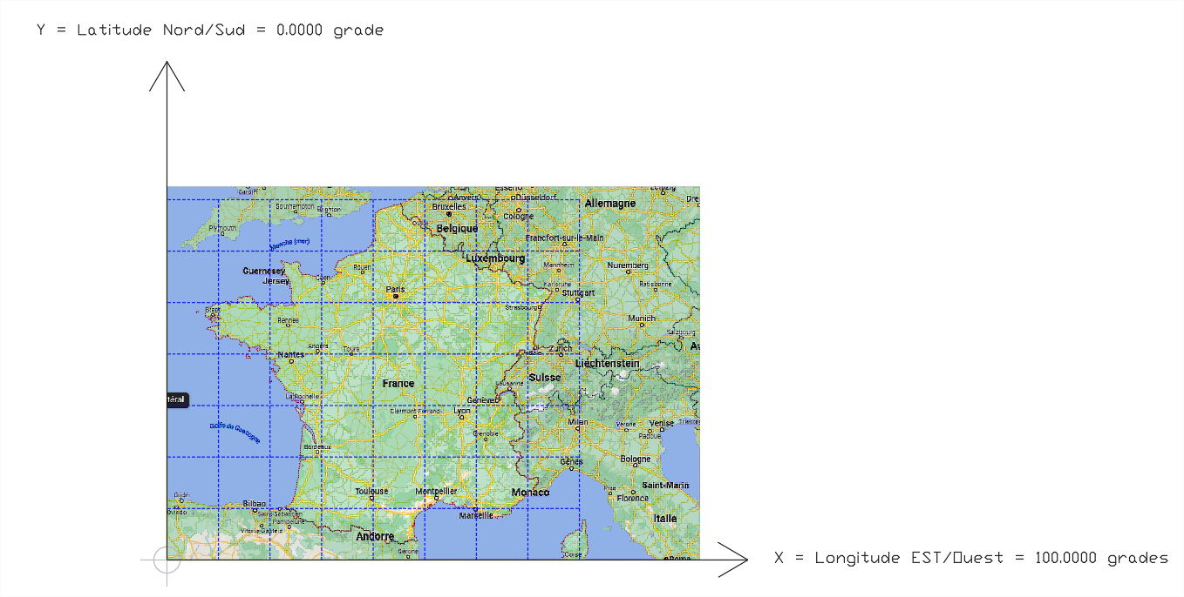


Conseil de méthodologie : Aidez vous, facilitez vous la vie, rendez vous service … en employant la méthode suivante : Ecrire sur le repère orthonormé, les valeurs en X et Y de chaque pas (= carreau)

- Déterminer la position GPS de 5 villes de votre choix, en écrivant leurs coordonnées rectangulaires, en planimétrie (X,Y).
Un pas (un carreau) ≈ 200.00 km
Précision ≈ ± 10.00 km

Villes | POSITION GPS des villes = Coordonnées rectangulaires (X,Y)
Villes | Longitude Est-Ouest  =  X | Latitude Nord-Sud  =  Y | Altitude  =  Z
Marseille | 1200 | 200
Lyon | 1180 | 580
Paris | 900 | 920
Lille

Activité n°3
X = Longitude Est = 100.0000 gon
Y = Latitude Nord = 0.0000 gon
Y’ = Latitude Sud = 200.0000 gon
X’= Longitude Ouest = 300.0000 gon
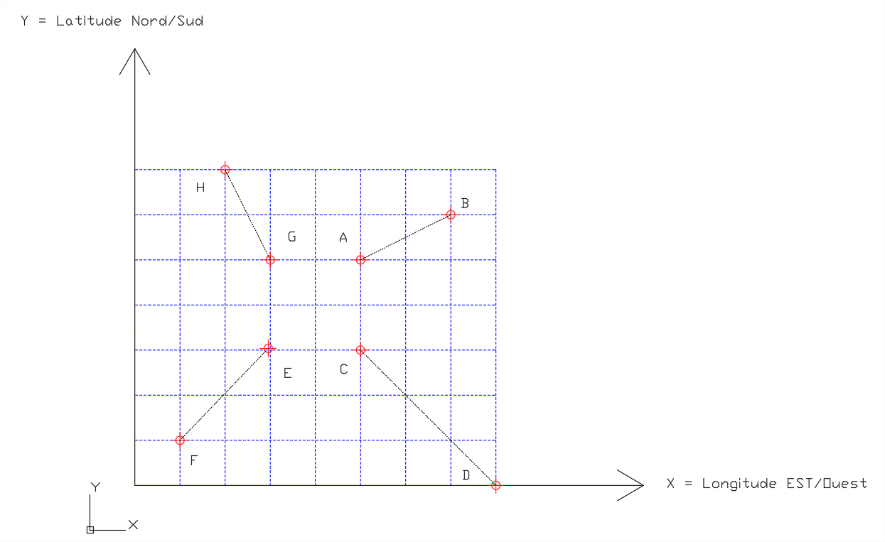



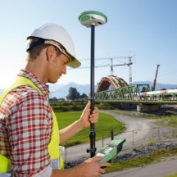

Conseil de méthodologie : Aidez vous, facilitez vous la vie, rendez vous service … en employant la méthode suivante : Ecrire sur le repère orthonormé, les valeurs en X et Y de chaque pas (= carreau)

- Déterminer la position GPS de 8 points, en écrivant leurs coordonnées rectangulaires en planimétrie (X,Y).
Un pas (un carreau) = 10.00 m
Précision = ± 1.0 m
Points | POSITION GPS des points = Coordonnées rectangulaires (X,Y)
Points | Longitude Est-Ouest  =  X | Latitude Nord-Sud  =  Y | Altitude  =  Z
A | 50 | 50
B | 70 | 60
C | 50 | 30
D | 80 | 0
E | 30 | 30
F | 10 | 10
G | 30 | 50
H | 20 | 70
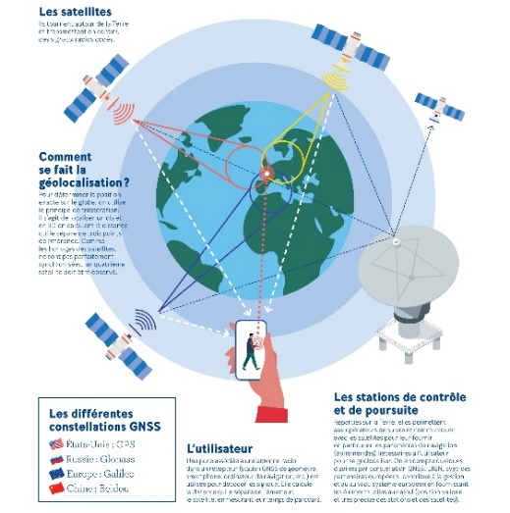
Les coordonnées Rectangulaires : (X,Y) et Z
Sont mesuré par un GPS.
Elles permettent de connaitre la POSITION d’un lieu,
par intersection de deux droites : une abscisse et une ordonnée,
Qui forment un point

Y= Ordonnée = Latitude

X= Abscisse = Longitude
Point

Une intersection = un point = un lieu = une position précise

Activité n°4 :
1-Compléter le repère orthonormé (X,Y) par tous les renseignements géodésiques utile
2-Le pas d’un carreau = 1.00 m

3-Sur les deux carroyages : Positionner les 4 points suivants :
A (X= 10.00 m, Y = 20.00 m) B (X= 30.00 m , Y = 30.00 m) C (30.00 m, 10.00 m) D (25, 15)

Sur le premier carroyage :
4- Dessiner sous forme de vecteur (= flèche) et donner la valeur en mètre :
Distance horizontale (Dh) AB, le ∆X AB, le ∆Y AB
5- Dessiner sous forme de vecteur (= flèche) et donner la valeur en mètre :
Dh CD, le ∆X CD, le ∆Y CD

Sur le second carroyage :
6-Dessiner sous forme de vecteur (= flèche) et donner la valeur en mètre :
Dh BA, le ∆X BA, le ∆Y BA
7- Dessiner sous forme de vecteur (= flèche) et donner la valeur en mètre :
Dh DC, le ∆X DC, le ∆Y DC

YB = 30
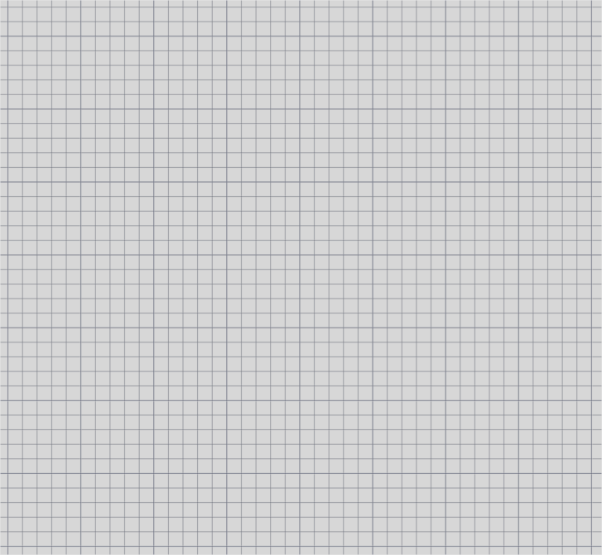
B (X= 30.00 m, Y = 30.00 m)
Dh AB > 20.00 m m

∆Y AB = +10.00 m

∆X AB = +20.00 m m
YA = 20
A (X= 10.00 m, Y = 20.00 ) m

XA = 10
XB = 30

∆X AB = +20.00 m m

Dh AB ≈ > 20 m : 21 ou 22 ou 23.00 m Dh BA ≈> 20 m : 21 ou 22 ou 23.00 m
∆X AB = +20.00 m ∆X BA = -20.00 m
∆Y AB = +10 .00 m ∆Y BA = -10.00 m

Dh CD ≈ >5 m : 6 ou 7.00 m Dh DC ≈ >5 m : 6 m ou 7.00 m
∆X CD = - 5.00 m ∆X DC = +5.00 m
∆Y CD = + 5.00 m ∆Y DC = -5.00 m
C10- CALCUL DES COORDONNEES RECTANGULAIRES (X,Y)

POUR BIEN FAIRE… IL FAUT COMPRENDRE CE QUE L’ON FAIT
ET ETRE CAPABLE DE L’EXPLIQUER

Répondez avec une phrase écrite en bon Français et avec un beau dessin explicatif.



Qu’est-ce que c’est ?
A quoi servent … ?
Avec quoi et comment sont mesurés ?
… ?
…

Activité n°5 : Posez-vous ces questions et répondez :

- Qu’est ce qu’un GPS (de quoi est il composé)
- A quoi sert un GPS
- Que mesure un GPS

- Qu’est-ce qu’un lieu
- Qu’est-ce qu’un point
- A quoi sert La position, d’un point d’un lieu

- A quoi servent Les coordonnées rectangulaires (X,Y), d’un point d’un lieu
- Qu’est-ce que et à quoi sert le X : La longitude X (Est/Ouest), d’un point, d’un lieu
- Qu’est-ce que et à quoi sert le Y : La latitude Y (Nord/Sud),d’un point, d’un lieu

- Qu’est-ce que et à quoi sert la Dh (Distance horizontale), entre 2 points, entre 2 lieux
- Qu’est-ce que et à quoi sert le ∆x, entre 2 points, entre 2 lieux
- Qu’est-ce que et à quoi sert le ∆y, entre 2 points, entre 2 lieux

12-Les coordonnées rectangulaires (X,Y), sont l’expression d’un point, d’un lieu (Ex : la position de Marseille) ou l’expression entre 2 points, entre 2 lieux (Ex : Entre Marseille et Paris) ?

EVALUATION n°1 : LES COORDONNEES RECTANGULAIRES planimétrique (X,Y)
CORRECTION

Activité notée n°6 : Répondez aux questions

1-Sur le planisphère, dessiner deux lignes au bon endroit et écrire : /2
Méridien de Greenwich de longitude Est/ouest = 0°
Parallèle Equateur de latitude Nord/Sud = 0°

2- Dessiner au centre du planisphère (point d’intersection de Greenwich et de l’équateur) une rose des vents : /1
Y = + NORD

X’ = - OUEST X= + EST

Y’ = - SUD

3- Sur le planisphère, écrire au bon endroit : /2
-X‘ = longitude Ouest +X = longitude Est
+ Y = latitude Nord - Y’ = latitude Sud

4-Dans le tableau, écrire les coordonnées des points A et B /2

5- Sur la carte, placer les points C et D /2

C

A

D
B

COORDONNEES RECTANGULAIRES : (X,Y) |  |  | LIEU = PAYS
Points | X = longitude Est/Ouest | Y = latitude Nord/Sud | LIEU = PAYS
A | Longitude Est = + 140 | Latitude Nord = + 40 | JAPON
B | Longitude Est = + 150 | Latitude Sud = - 30 | AUSTRALIE
C | Longitude Ouest = - 70 | Latitude Nord = + 60 | CANADA
D | Longitude Ouest = - 70 | Latitude Sud = - 10 | BRESIL

6- Ecrire tous les renseignements utiles que vous connaissez sur l’extrémité de l’axe des abscisses et sur l’axe des ordonnées du repère orthonormé, ci-dessous. /1
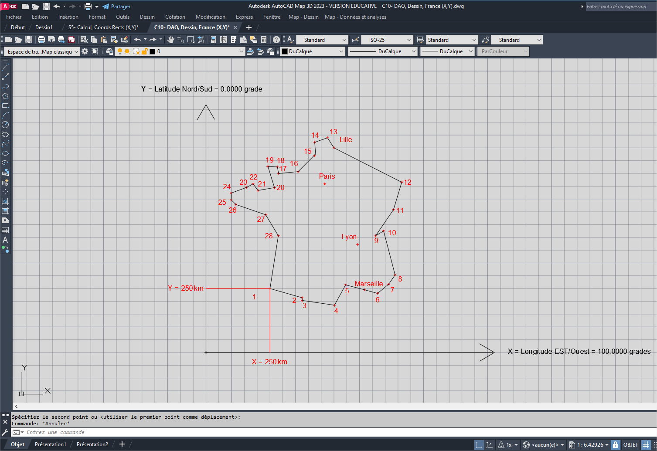

7-Ecrire les coordonnées rectangulaires planimétrique (X,Y) des 4 villes suivantes, en km : Marseille, Paris, Lille et Lyon : /4

Point (Ville) | X | Y
Marseille | 620 | 240
Lyon | 600 | 430
Paris | 460 | 660
Lille | 500 | 800

8-Positionner sur le quadrillage ci-après, les 4 villes et écrire leurs noms et leurs coordonnées rectangulaires planimétrique (X,Y), en km. /4

9- Dessiner sur le quadrillage ci-après, les Dh, les ∆X, les ∆Y, et leurs valeurs en km entre des ville suivantes. Puis remplir le tableau : /6

Entre deux points (villes) : | ∆X | ∆Y | Distance horizontale (Dh)
Marseille : X = 620 km, Y = 240 km  =>  Paris : X= 460 km, Y= 660 km | 460 - 620 =  - 160.00 m | 660 - 240 =  + 420.00 m | (≈ 450 m)  = 449.44 m
Paris: X= 460 km, Y= 660 km  =>  Lille: X= 500 km, Y= 800 km | 500 - 460 =  + 40.00 m | 800 - 660 =  + 140.00 m | (≈ 150 m)  = 145.60 m

THEOREME DE PYTHAGORE :
Hypoténuse² = base² + Hauteur ²
Dh² = ∆X² + ∆X² Dh² = ∆X² + ∆X²
Dh _{Marseille Paris} ²= -160² + 420²
Dh _{Marseille Paris} ²= 25 600 + 176 400
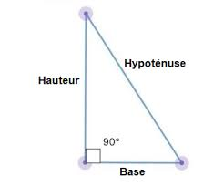
Dh _{Marseille Paris} = √ 202 000
Dh _{Marseille Paris} = 449.44 m
Paris : X = 460, Y = 660

Dh > 420.00 m
Dh ≈ 450 m
Dh = ?

∆Y = +420

Marseille : X = 620, Y = 240

∆X = -160

Dh² = ∆X² + ∆X²
Dh _{Paris Lille} ²= +140² + 40²
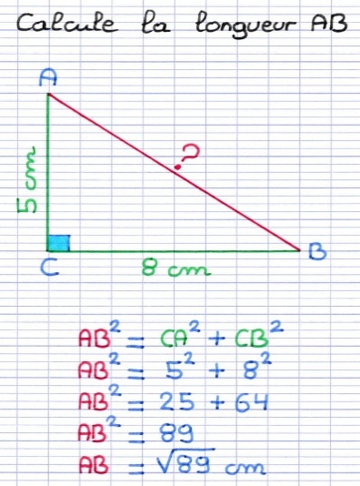
Dh _{Paris Lille²} = 19 600 + 1600
Dh _{Paris Lille} = √ 21 200
Dh _{Paris Lille} = 145.60 m
Lille : X = 500, Y = 800

Dh > 140.00 m
Dh ≈ 150 m
Dh = ?

∆Y = +140

Paris : X = 460, Y = 660

∆X = +40

REPERE ORTHONORME (= REPERE PERPENDICULAIRE)

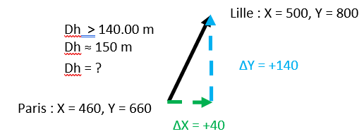

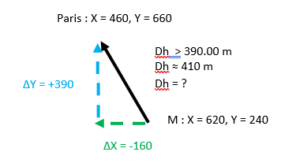

250 km

0 km

0 km

0 km
250 km

 | VRAI ? | FAUX ?
10-Les coordonnées rectangulaires (X,Y), permettent de conserver et de connaitre la position exacte d’un point donc d’un lieu, dans l’espace. /1 | X
11-Les coordonnées rectangulaires (X,Y), permettent également de conserver la forme exacte de n’importe quelle figure géométrique : Distance de la ligne entre les points / Superficie de la figure/ … /1 | X

12-A quoi servent les coordonnées rectangulaires (X, Y), à quoi sont-elles utiles… ?
Les coordonnées rectangulaires (X,Y) permettent de connaitre la position d’un lieu, n’importe où sur la planète /1

13-De quoi résulte un point en coordonnées rectangulaires ? /1
Les coordonnées rectangulaires (X,Y) résultent d’un point qui est l’intersection de deux droites orthonormées (= perpendiculaire) : X et Y

14-De quoi les coordonnées rectangulaires sont-elles l’expression ? /1
Les coordonnées rectangulaires (X,Y) sont l’expression :
- d’une longitude Est/ ouest = X, (en partant de Greenwich = méridien 0 = longitude 0)
et
- d’une latitude Nord /Sud = Y, (en partant de l’Equateur = parallèle 0 = latitude 0)

15-Pourquoi les utilisent ont dans le métier de géomètre topographe ? /1
Pour un géomètre topographe (GT), la géodésie permet de connaitre la position
d’un point (d’un lieu) sur la planète terre,à l’aide des coordonnées rectangulaires planimétrique (X,Y) et altimétrique (Z).

Conserver la forme, la taille et la surface, des parcelles, des bâtiments, …

16-Quel instrument mesure les coordonnées rectangulaires (X,Y) ? /1
Pour se faire l’instrument qu’utilise un géomètre topographe et qui mesure les coordonnées rectangulaires (X,Y) est le GPS, qui donne avec précision la position d’un lieu sur terre

17-Comment fonctionne un GPS ? /1
Le GPS fonctionne avec des Satellites dans l’espace, un récepteur sur terre, …
POINTS : / 32

Bonus + 4 :

NOTE : / 20

Dessiner la France sur le logiciel de DAO Autocad en 1h
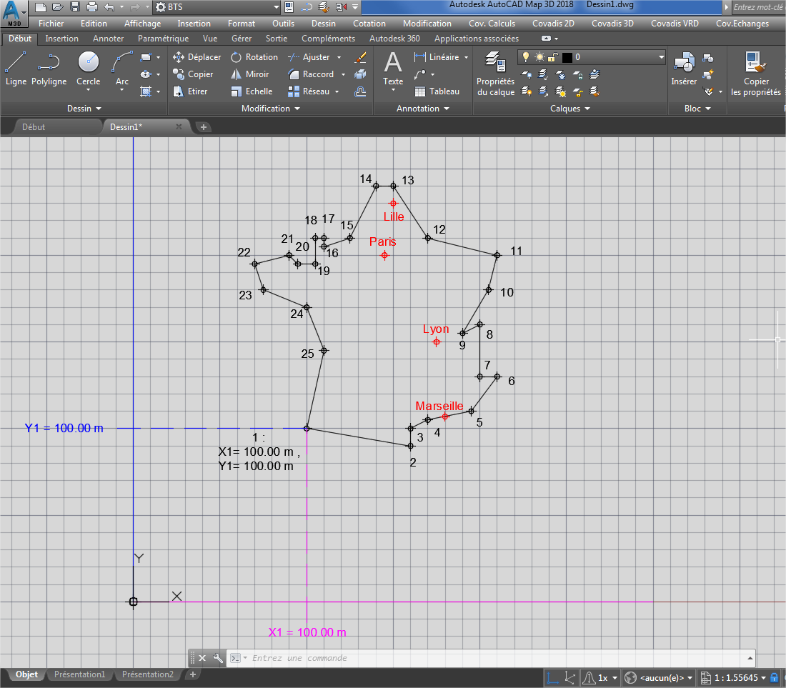

Si vous avez le temps, dessinez a France sur Autocad

Bonus : + 4
Conseil de méthodologie : Aidez vous, facilitez vous la vie, rendez vous service … en employant la méthode suivante : Ecrire sur le repère orthonormé, les valeurs en X et Y de chaque pas (= carreau)

Point n° | X | Y |  | Point n° | X | Y |  | Point n° | X | Y
1 | 100 | 100 |  | 11 |  |  |  | 21
2 | 160 | 90 |  | 12 |  |  |  | 22
3 | 160 | 100 |  | 13 |  |  |  | 23
4 | 170 | 115 |  | 14 |  |  |  | 24
5 | 195 | 110 |  | 15 |  |  |  | 25
6 | 210 | 130 |  | 16 |  |  |  | Mars | 180 | 105
7 | 200 | 130 |  | 17 |  |  |  | Lyon | 175 | 150
8 | 200 | 160 |  | 18 |  |  |  | Paris | 145 | 200
9 | 190 | 155 |  | 19 |  |  |  | Lille | 150 | 230
10 | 205 | 180 |  | 20

1-Dessiner la carte de France sur Autocad et pour ce faire déterminer les coordonnées rectangulaires (X,Y) des 28 points et des 4 villes.

Point n° | X | Y |  | Point n° | X | Y |  | Point n° | X | Y
1
2
3
4
5
6
7
8
9
10

 | VRAI ? | FAUX ?
2-Les coordonnées rectangulaires (X,Y), permettent de conserver et de connaitre la position exacte d’un point donc d’un lieu, dans l’espace. /1 | x
3-Les coordonnées rectangulaires (X,Y), permettent également de conserver la forme exacte de n’importe quelle figure géométrique : Distance de la ligne entre les points / Superficie de la figure/ … /1 | x

4-A quoi servent les coordonnées rectangulaires (X, Y), à quoi sont-elles utiles… ? /1
Les coordonnées rectangulaires servent de savoir où on se trouve (= où se trouve un point) donc à se POSITIONNER (= à connaitre la position d’un point dans l’espace).

5-De quoi résulte un point en cordonnées rectangulaires ? /1
Un point en coordonnées rectangulaire, résulte de l’intersection de deux droites perpendiculaires entre elles (= orthonormée) : Une abscisse à l’horizontale et une ordonnée à la verticale.

Y = Une ordonnée verticale en Y = Latitude NORD / sud

X = Une abscisse horizontale en X = Longitude EST /Ouest

6-De quoi les coordonnées rectangulaires sont-elles l’expression ? /1
En coordonnées rectangulaire (X,Y), l’expression d’un point, d’un lieu et donc d’une position est l’intersection de 2 droites orthonormées (= perpendiculaire) :

Y = Ordonnée

X = Abscisse

Une intersection = un point = un lieu = une position

7-Pourquoi les utilisent ont dans le métier de géomètre topographe ? /1
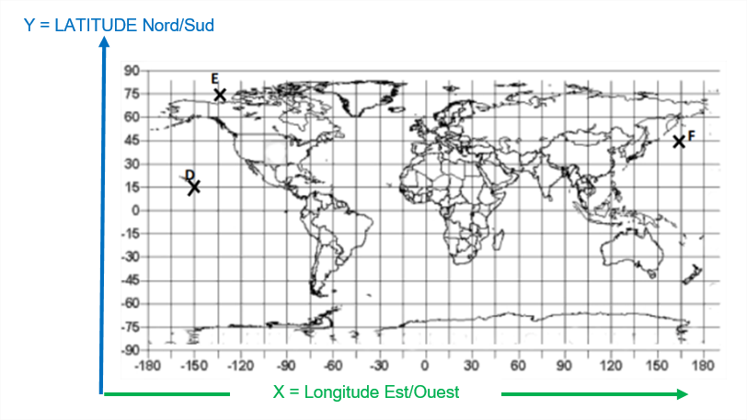
Pour un géomètre topographe (GT), la géodésie permet de connaitre la position d’un point (d’un lieu) sur la planète terre, à l’aide des coordonnées rectangulaires planimétrique (X,Y) et altimétrique (Z)

8-Quel instrument mesure les coordonnées rectangulaires (X,Y) ? /1
Un GPS, permet la mesure des coordonnées rectangulaires (X,Y):
X = longitude Est/Ouest (en partant de Greenwich = méridien 0 = longitude 0)
Y= latitude Nord /sud (en partant de l’Equateur = parallèle 0 = latitude 0)
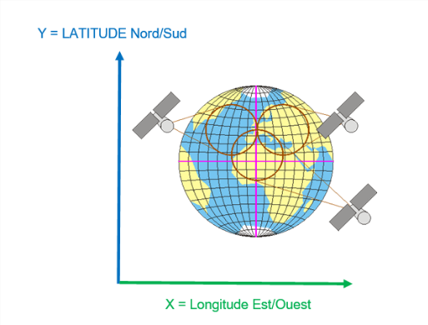

9-Comment fonctionne un GPS ? /1

10- Ecrire tous les renseignements utiles que vous connaissez sur l’extrémité de l’axe des abscisses et sur l’axe des ordonnées du repère orthonormé, ci-dessous. /1

